Guide til at underskrive dokumenter i DigiSigner på en tablet eller smartphone
For at kunne underskrive vedtægter, forretningsorden fortrolighedserklæring og årsregnskab digitalt skal du bruge en mailadresse. DigiSigner er et engelsksproget program, der er derfor nogle af knapperne, hvor det står på engelsk.
Vær opmærksom på at nogle ting kan se anderledes ud end i denne guide afhængig af om I åbner jeres mail på en computer, en tablet eller en telefon. Vælg derfor den guide som svarer til din enhed.
- Send liste over bestyrelsen i lokalforeningen til jeres frivilligkonsulent/frivilligadministration@hjerteforeningen.dk (Hvis I allerede har gjort dette, behøver I ikke gøre det igen).
- Lidt tid efter modtager du en mail i din mail-indbakke (OBS! Tjek evt. din spam-indbakke). Den burde ligne den her:
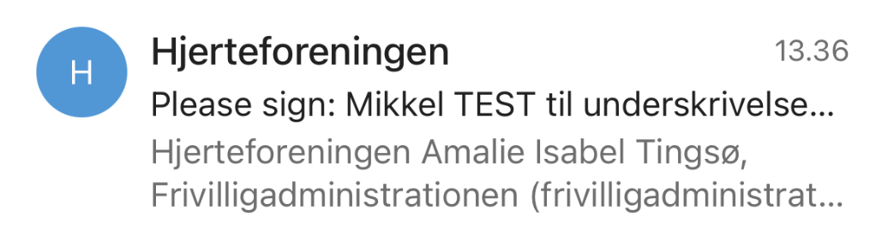

- Åbn mailen. Den ser sådan ud:
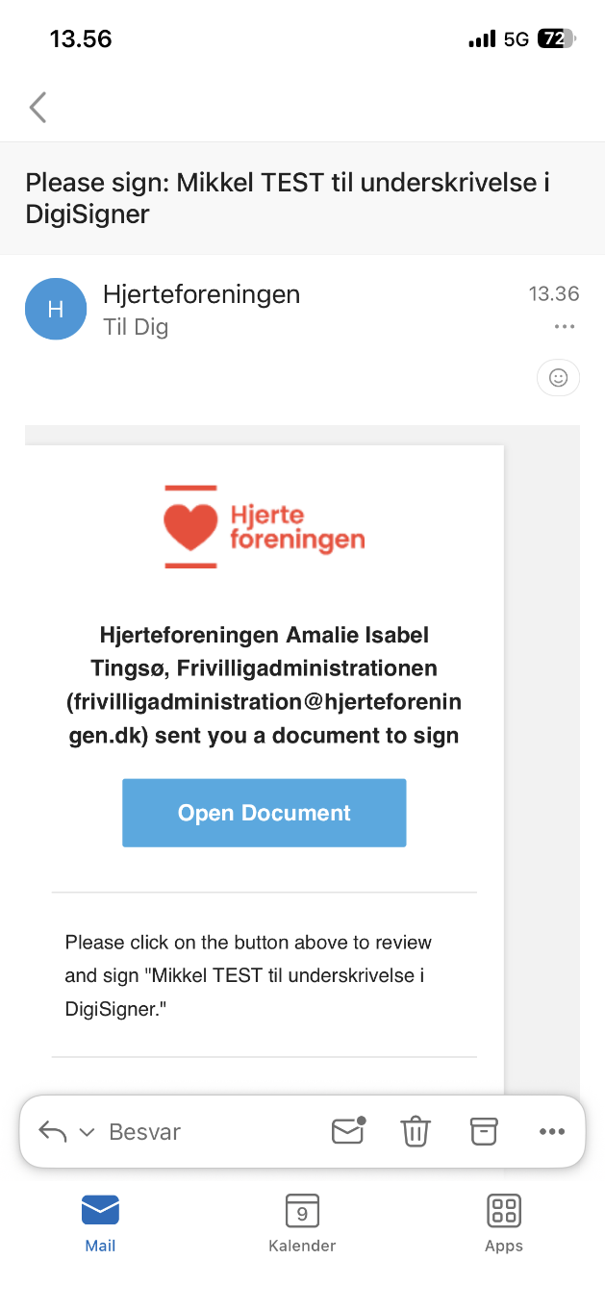

- Klik på Open Document.

En ny fane/side åbner, som ser sådan ud:
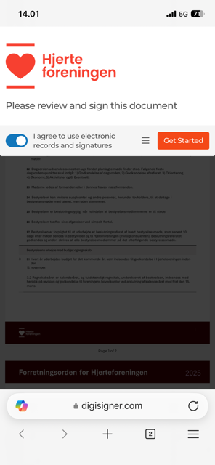
- Klik af i feltet ud fra I agree to use electionic records and signatures. Klik på GET STARTED
Når der klikkes på GET STARTED ændres knappen til der står NEXT.
- Scroll ned til bunden af dokumentet. Dagens dato udfyldes automatisk.
- Klik på Signatur-feltet ud fra Underskrifter i dokumentet

- Nu kommer der et felt frem hvor du kan vælge hvordan din underskrift skal se ud.
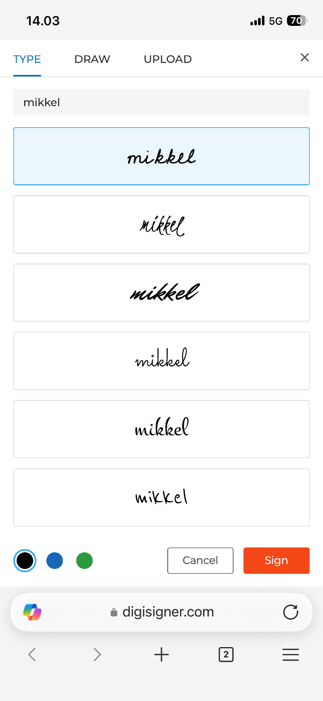
Her kan der vælges mellem:
  - Type (forudbestemt af DigiSigner)
  - Draw (man kan skrive den selv i DigiSigner)
  - Upload (man kan uploade en underskrift man har på sin tablet eller telefon til DigiSigner)
- Når du har valgt din underskrift, kan du klikke på Sign nederst.

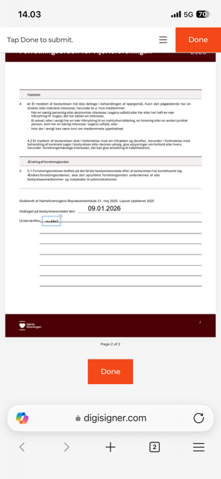
- nu kan du se din underskrift (og muligvis også andres). Klik på DONE øverst.
- Du vil få nedenstående besked og du er færdig

- Når alle har underskrevet dokumentet, vil du modtage det underskrevet dokument i din mailindbakke.

Ved spørgsmål til eller udfordringer med denne guide, kontakt din frivilligkonsulent.

